RESUMEN CURRICULAR

DATOS PERSONALES 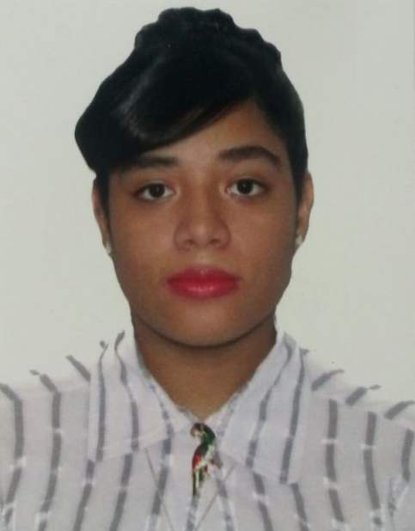

- Nombres y apellidos: Ednoweri Isabbot Anselmi Sotillo
- Cédula de Identidad: 26.355.060
- Edad: 26 años
- Estado Civil: Soltera
- Dirección de Habitación: Calle la victoria, Sector 2 de villa central, edificio el encanto, PB 04
- Teléfonos: 0212-5432383 / 0424-9526153

ESTUDIOS REALIZADOS

- Bachiller en Ciencias – U.E Nuestra Señora del Pilar – Caracas 2015
- Diseño Gráfico – Luisa Cáceres de Arismendi – Caracas 2012
- Estud. Ing Informatica – Universidad Nacional Experimental de Guayana - Actualidad

EXPERIENCIA LABORAL

- Instructora de dibujo artístico – Datos y Estadística, C.A. Aula para formación académica – Bolívar/septiembre 2013

- Cantante – III Torneo de Softball copa Jesús “El suave” Ortiz - Dirección general servicios ambientales del M.A.R.N – Caracas/septiembre 2016

CURSOS Y ENTRENAMIENTOS:

- Tripulante de cabina – Centro de instrucción aeronáutica Aeropostal alas de Venezuela – Maiquetía/Agosto del 2017
- Inglés - Centro Educativo Alpha Learning Caracas, S.C. – Caracas 2015 hasta la actualidad
- Pasantía en vuelo – Centro de instrucción aeronáutica Aeropostal alas de Venezuela – Maiquetía/Julio 2017
- Bases de GIT, GITHUB – Desafío latam – certificación online
- Introducción al Desarrollo Web – Desafío latam – certificación online
- QA DESDE CERO: Principios, habilidades y el futuro con IA – Desafío latam – certificación online
- Evoluciona en diseño: Técnicas esenciales de Design System UX UI – Desafío latam – certificación online
- UX 101: Introducción al UX/UI sin ser diseñador – Desafío latam – certificación online
- UX/UI En la era remota: Estrategias para un diseño efectivo – Desafío latam – certificación online

